**Paquetes SCE apropiados para esta Documentación didáctica**



Documentación didáctica / para cursos de formación  
  
Siemens Automation Cooperates with Education (SCE) | A partir de la versión V14 SP1

**www.siemens.com/sce**

Módulo TIA Portal 051-201

Programación en lenguajes de alto nivel  
con SCL y SIMATIC S7-1200

* **SIMATIC S7-1200 AC/DC/RELÉ paquete de 6 "TIA Portal"**  
  Referencia: 6ES7214-1BE30-4AB3
* **SIMATIC S7-1200 DC/DC/DC paquete de 6 "TIA Portal"**  
  Referencia: 6ES7214-1AE30-4AB3
* **Actualización SIMATIC STEP 7 BASIC V14 SP1 (para S7-1200) paquete de 6 "TIA Portal"**  
  Referencia: 6ES7822-0AA04-4YE5

Tenga en cuenta que estos paquetes de instructor pueden ser sustituidos por paquetes actualizados. Encontrará una relación de los paquetes SCE actualmente disponibles en la página: [www.siemens.com/sce/tp](http://www.siemens.com/tp)

**Cursos avanzados**

Para los cursos avanzados regionales de Siemens SCE, póngase en contacto con el partner SCE de su región: [www.siemens.com/sce/contact](http://www.siemens.com/contact)

**Más información en torno a SCE**

[www.siemens.com/sce](http://www.siemens.com/sce)

**Nota sobre el uso**

La documentación didáctica/para cursos de formación de SCE para la solución de automatización homogénea Totally Integrated Automation (TIA) ha sido elaborada para el programa "Siemens Automation Cooperates with Education (SCE)" exclusivamente con fines formativos para centros públicos de formación e I+D. Siemens AG declina toda responsabilidad en lo que respecta a su contenido.

No está permitido utilizar este documento más que para la iniciación a los productos o sistemas de Siemens. Es decir, está permitida su copia total o parcial y posterior entrega a los alumnos para que lo utilicen en el marco de su formación. La transmisión y reproducción de este documento y la comunicación de su contenido solo están permitidas dentro de centros de formación básica y avanzada para fines didácticos.

Las excepciones requieren autorización expresa por parte del siguiente contacto de Siemens AG: Sr. Roland Scheuerer roland.scheuerer@siemens.com.

Los infractores quedan obligados a la indemnización de los daños. Se reservan todos los derechos, incluidos los de traducción, especialmente para el caso de concesión de patentes o registro como modelo de utilidad.

No está permitido su uso para cursillos destinados a clientes del sector Industria. No aprobamos el uso comercial de los documentos.

Queremos expresar nuestro agradecimiento a la Universidad Técnica de Dresde, en especial al catedrático Leon Urbas, así como a la empresa Michael Dziallas Engineering y a las demás personas que nos han prestado su apoyo para elaborar esta documentación didáctica/para cursos de formación de SCE.

Índice

[1 Objetivo 4](#_Toc495563350)

[2 Requisitos 4](#_Toc495563351)

[3 Hardware y software necesarios 5](#_Toc495563352)

[4 Teoría 6](#_Toc495563353)

[4.1 Lenguaje de programación SCL 6](#_Toc495563354)

[4.2 Entorno de desarrollo de SCL 6](#_Toc495563355)

[5 Planteamiento de la tarea 9](#_Toc495563356)

[5.1 Tarea de ejemplo: contenido del tanque 9](#_Toc495563357)

[5.2 Ampliación de la tarea de ejemplo 9](#_Toc495563358)

[6 Planificación 9](#_Toc495563359)

[6.1 Bloque de datos global "Data\_Tank" 9](#_Toc495563360)

[6.2 Función "Calculate\_Volume" 10](#_Toc495563361)

[6.3 Ampliación de la función "Calculate\_Volume" 10](#_Toc495563362)

[7 Instrucciones paso a paso estructuradas 11](#_Toc495563363)

[7.1 Desarchivar un proyecto existente 11](#_Toc495563364)

[7.2 Guardar el proyecto con un nombre nuevo 12](#_Toc495563365)

[7.3 Creación del bloque "Data\_Tank" 12](#_Toc495563366)

[7.4 Creación de la función "Calculate\_Volume" 14](#_Toc495563367)

[7.5 Definir la interfaz de la función "Calculate\_Volume" 15](#_Toc495563368)

[7.6 Programación de la función "Calculate\_Volume" 16](#_Toc495563369)

[7.7 Programación del bloque de organización "Main [OB1]" 17](#_Toc495563370)

[7.8 Compilar y cargar el programa 19](#_Toc495563371)

[7.9 Visualizar y probar el bloque de organización 20](#_Toc495563372)

[7.10 Ampliación de la función "Calculate\_Volume" 22](#_Toc495563373)

[7.11 Adaptar el bloque de organización 27](#_Toc495563374)

[7.12 Compilar, guardar y cargar el programa 28](#_Toc495563375)

[7.13 Visualizar y probar el bloque de organización 29](#_Toc495563376)

[7.14 Visualizar y probar la función "Calculate\_Volume" 31](#_Toc495563377)

[7.15 Archivar el proyecto 34](#_Toc495563378)

[8 Lista de comprobación 35](#_Toc495563379)

[9 Ejercicio 36](#_Toc495563380)

[9.1 Planteamiento de la tarea: ejercicio 36](#_Toc495563381)

[9.2 Planificación 37](#_Toc495563382)

[9.3 Lista de comprobación: ejercicio 37](#_Toc495563383)

[10 Información adicional 38](#_Toc495563384)

Programación en lenguajes de alto nivel   
con SCL y S7-1200

# Objetivo

En este capítulo aprenderá las funciones básicas del lenguaje de alto nivel SCL. Además, se mostrarán las funciones de test para eliminar errores de programación lógicos.

Pueden utilizarse los controladores SIMATIC S7 que se indican en el capítulo 3.

# Requisitos

Este capítulo tiene como punto de partida la configuración hardware de SIMATIC S7-1200. Se puede implementar con cualquier configuración hardware que incluya tarjetas digitales de entrada y salida. Para poner en práctica este capítulo puede recurrir, p. ej., al siguiente proyecto:

"SCE\_ES\_011-101\_Hardware Configuration\_CPU1214C…..zap14"

Además, es necesario tener conocimientos básicos de programación en lenguajes de alto nivel como, p. ej., Pascal.

# Hardware y software necesarios

**1** Estación de ingeniería: los requisitos son hardware y sistema operativo (para más información, ver Readme/Léame en los DVD de instalación del TIA Portal)

**2** Software SIMATIC STEP 7 Basic en el TIA Portal a partir de la versión V14 SP1

**3** Controlador SIMATIC S7-1200, p. ej., CPU 1214C DC/DC/DC a partir de la versión de firmware V4.2.1

**4** Conexión Ethernet entre la estación de ingeniería y el controlador

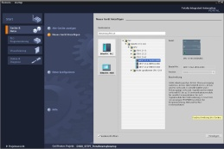

**2** SIMATIC STEP 7 Basic (TIA Portal)   
a partir de la versión V14 SP1



**1** Estación de ingeniería

**4** Conexión Ethernet

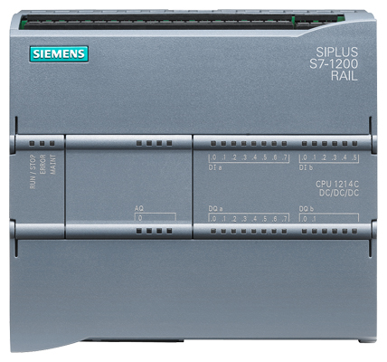

**3** Controlador SIMATIC S7-1200

# Teoría

* 1. Lenguaje de programación SCL

SCL (Structured Control Language) es un lenguaje de programación de alto nivel orientado a Pascal que posibilita una programación estructurada. El lenguaje se corresponde con el lenguaje de programación ST "Structured Text" definido en la norma DIN EN-61131-3 (IEC 61131-3). Además de los elementos de lenguaje de alto nivel, SCL también contiene elementos de lenguaje característicos del PLC, como, p. ej., entradas, salidas, temporizadores, marcas, llamadas de bloque, etc. Es compatible con el sistema de bloques de STEP 7 y, por lo tanto, además de esquema de contactos (KOP) y diagrama de funciones (FUP), también permite programar bloques conforme a las normas. Es decir, SCL completa y amplía el software de programación STEP 7 con sus lenguajes de programación KOP y FUP.

No es necesario que usted mismo cree cada función, sino que puede recurrir a bloques prefabricados como funciones de sistema o bloques de función de sistema disponibles en el sistema operativo del módulo central.

Los bloques programados con SCL pueden combinarse con bloques KOP y FUP. Esto significa que un bloque programado con SCL puede llamar otro bloque programado en KOP o FUP. De manera análoga, los bloques SCL también pueden llamarse desde programas KOP y FUP.

También es posible insertar segmentos SCL en bloques KOP y FUP.

Las funciones de test de SCL permiten buscar errores de programación lógicos en una compilación sin errores.

* 1. Entorno de desarrollo de SCL

Existe un entorno de desarrollo para utilizar SCL que está adaptado tanto a las propiedades específicas de SCL como a STEP 7. Dicho entorno de desarrollo se compone de un editor/compilador y un depurador.

**SCL para S7-1200**

Editor/compilador

Depurador

**Editor/compilador**

El editor de SCL es un editor de textos que permite editar cualquier tipo de texto. Su principal tarea consiste en crear y editar bloques para programas STEP 7. Durante la introducción del texto se realiza una exhaustiva comprobación de la sintaxis, lo cual facilita la programación sin errores. Los errores de sintaxis se representan en diferentes colores.

**El editor ofrece las siguientes posibilidades:**

* Programar un bloque S7 en el lenguaje SCL
* Insertar cómodamente elementos de lenguaje y llamadas de bloque mediante arrastrar y soltar
* Comprobar la sintaxis directamente durante la programación
* Configurar el editor en función de las necesidades del usuario, p. ej., identificando los diferentes elementos de lenguaje con colores según sintaxis
* Comprobar el bloque terminado mediante una compilación
* Mostrar todos los errores y advertencias generados al compilar
* Localizar los puntos defectuosos en el bloque, de manera opcional con descripción del error y datos acerca de la subsanación del error

**Depurador**

El depurador SCL es capaz de controlar un programa durante su ejecución en el sistema de automatización AS y, por lo tanto, encontrar posibles errores lógicos.

Además, SCL ofrece dos modos de prueba distintos:

* Visualización continua
* Visualización paso a paso

La "Visualización continua" permite probar un grupo de instrucciones dentro de un mismo bloque. Durante la prueba de funcionamiento, los valores de variables y parámetros se muestran en orden cronológico y, si es posible, se actualizan de forma cíclica.

Con la "Visualización paso a paso" se hace un seguimiento de la ejecución lógica del programa. Permite ejecutar el algoritmo del programa instrucción por instrucción y observar en una ventana de resultados cómo se va modificando el contenido de las variables procesadas.

La posibilidad de "Visualización paso a paso" depende de la CPU utilizada. Esta debe ser compatible con el uso de puntos de parada. La CPU utilizada en esta documentación no admite puntos de parada.

# Planteamiento de la tarea

* 1. Tarea de ejemplo: contenido del tanque

En la primera parte programaremos el cálculo del volumen de un tanque.

* 1. Ampliación de la tarea de ejemplo

En la segunda parte ampliaremos la tarea y programaremos una evaluación de errores.

# Planificación

El tanque tiene la forma de un cilindro vertical. El nivel de llenado del contenido se mide con un sensor analógico. Para el primer test, el valor del nivel ya se presenta normalizado en metros.

Los parámetros globales como, p. ej., el diámetro y la altura del tanque deben guardarse de forma estructurada en un bloque de datos global "Data\_Tank".

El programa para calcular el contenido debe escribirse en una función "Calculate\_Volume" y los parámetros deben utilizar la unidad de metro o litro.

* 1. Bloque de datos global "Data\_Tank"

Los parámetros globales se guardan en varias estructuras dentro de un bloque de datos global.

|  |  |  |  |
| --- | --- | --- | --- |
| **Nombre** | **Tipo de datos** | **Valor inicial** | **Comentario** |
| dimensions (dimensiones) | STRUCT |  |  |
| height (altura) | REAL | 12.0 | En metros |
| diameter (diámetro) | REAL | 3.5 | En metros |
| measured\_data (valores\_medidos) | STRUCT |  |  |
| filling\_level\_per (nivel\_llenado\_por) | INT | 0 | Valor entre 0...27648 |
| filling\_level\_scal (nivel\_llenado\_esc) | REAL | 0.0 | Valor entre 0...12.0 |
| volume\_liquid (volumen) | REAL | 0.0 | Volumen del tanque en litros |
| fault\_flags (indicadores\_error) | STRUCT |  |  |
| calculate\_volume (cálculo\_volumen) | BOOL |  | En caso de fallo = TRUE |
| Escalar | BOOL |  | En caso de fallo = TRUE |

Tabla 1: Parámetros en el bloque de datos "Data\_Tank"

* 1. Función "Calculate\_Volume"

Este bloque calcula el volumen del tanque en litros

En el primer paso no se comprueba que los parámetros transmitidos tengan sentido.

Para este paso se necesitan los siguientes parámetros:

|  |  |  |
| --- | --- | --- |
| **Entrada** | **Tipo de datos** | **Comentario** |
| Diameter (diámetro) | REAL | Diámetro del tanque cilíndrico en metros |
| Filling\_level (nivel\_llenado) | REAL | Nivel de llenado del tanque en metros |
| **Salida** |  |  |
| Volume (volumen) | REAL | Volumen del tanque cilíndrico en litros |

Tabla 2: Parámetros para la FC "Calculate\_Volume" en el primer paso

Para solucionar la tarea se emplea la fórmula para calcular el volumen de un cilindro vertical. El resultado en litros se calcula utilizando el factor de conversión 1000.

2

 => 

* 1. Ampliación de la función "Calculate\_Volume"

El segundo paso comprueba si el diámetro es mayor que cero. Se prueba también si el nivel de llenado es mayor o igual que cero, y menor o igual que la altura del tanque.

En caso de fallo, el nuevo parámetro "er" se ajusta a TRUE y el parámetro "Volume" recibe el   
valor –1.

Amplíe la interfaz correspondiente con los parámetros "er" y "height".

|  |  |  |
| --- | --- | --- |
| **Entrada** | **Tipo de datos** | **Comentario** |
| Height (altura) | REAL | Altura del tanque cilíndrico en metros |
| Diameter (diámetro) | REAL | Diámetro del tanque cilíndrico en metros |
| Filling\_level (nivel\_llenado) | REAL | Nivel de llenado del tanque en metros |
| **Salida** |  |  |
| er | BOOL | Indicador de error; con error = TRUE |
| Volume (volumen) | REAL | Volumen del tanque cilíndrico en litros |

Tabla 3: parámetros para la FC "Calculate\_Volume" en el segundo paso

# Instrucciones paso a paso estructuradas

A continuación se describe cómo realizar la planificación. Si lo entiende bien, le bastará con seguir los pasos numerados. De lo contrario, siga los pasos detallados de las instrucciones a continuación.

* 1. Desarchivar un proyecto existente
* Antes de empezar a programar, se necesita un proyecto con una configuración hardware   
  (p. ej., SCE\_ES\_011-101\_Hardware Configuration\_CPU1214C\_....zap14).

Para desarchivar un proyecto existente, debe seleccionarse el archivo correspondiente en la vista del proyecto, en → Project (Proyecto) → Retrieve (Desarchivar). Confirme la selección con Open (Abrir). (→ Project (Proyecto) → Retrieve (Desarchivar) → Selección de un fichero .zap → Open (Abrir))

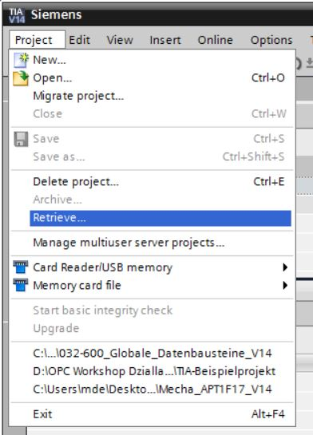

* A continuación puede seleccionar el directorio de destino en el que desee guardar el proyecto desarchivado. Confirme la selección haciendo clic en "OK".

(→ Project (Proyecto) → Save as (Guardar como) → OK)

* 1. Guardar el proyecto con un nombre nuevo
* Guarde el proyecto abierto con el nombre 051-201\_SCL\_S7-1200.

(→ Project (Proyecto) → Save as… (Guardar como…) → 051-201\_SCL\_S7-1200 → Save (Guardar))

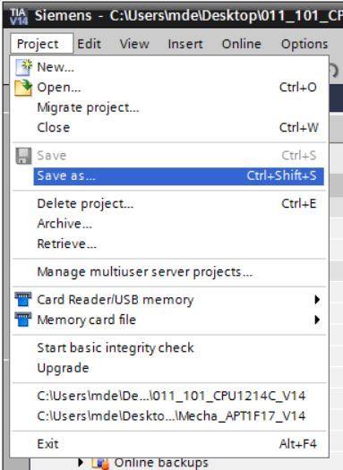

* 1. Creación del bloque "Data\_Tank"
* En el árbol del proyecto, seleccione → Program blocks (Bloques de programa) y cree un bloque nuevo haciendo doble clic en → Add new block (Agregar nuevo bloque).

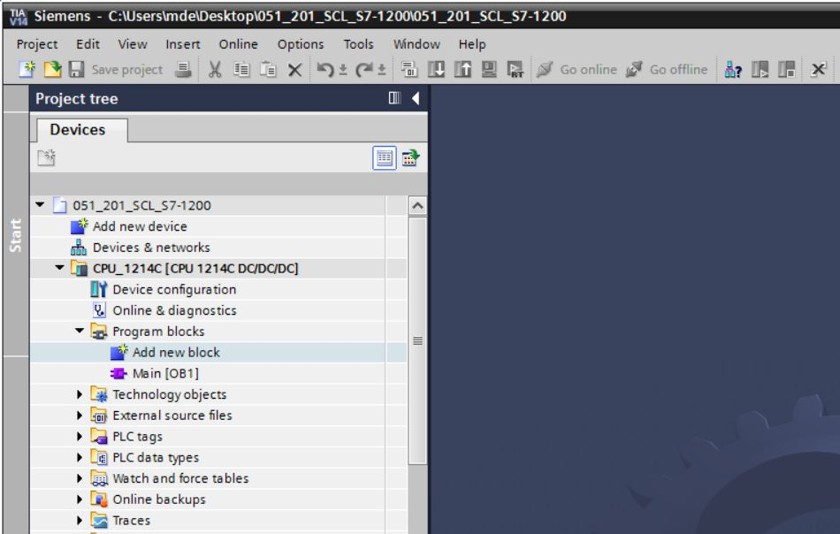

* Seleccione un bloque e introduzca el nombre.

(→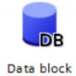→ "Data\_Tank" → OK)

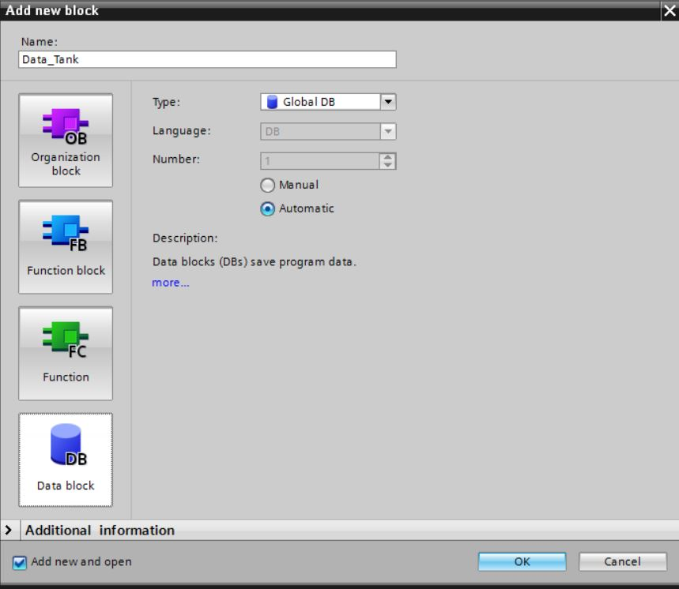

* A continuación, introduzca los nombres de las variables con Data type (Tipo de datos), Start value (Valor inicial) y Comment (Comentario) como se muestra abajo.

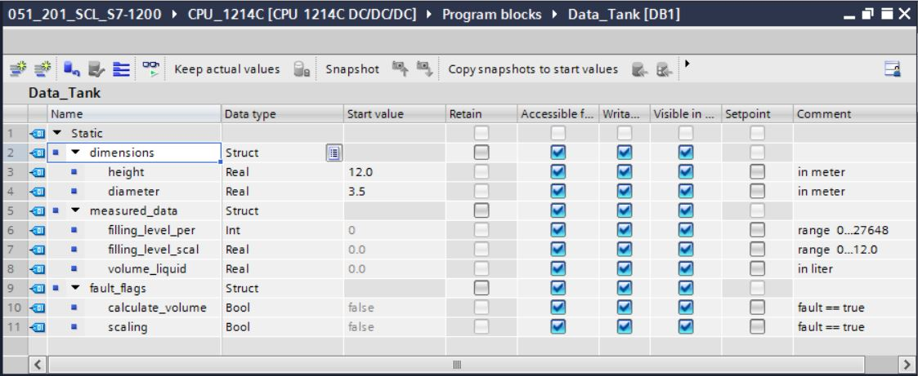

* 1. Creación de la función "Calculate\_Volume"
* Agregue ahora una función, introduzca el nombre y seleccione el idioma.  
  (→ Add new block (Agregar nuevo bloque) →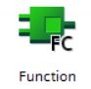 → "Calculate\_Volume" → SCL → OK)

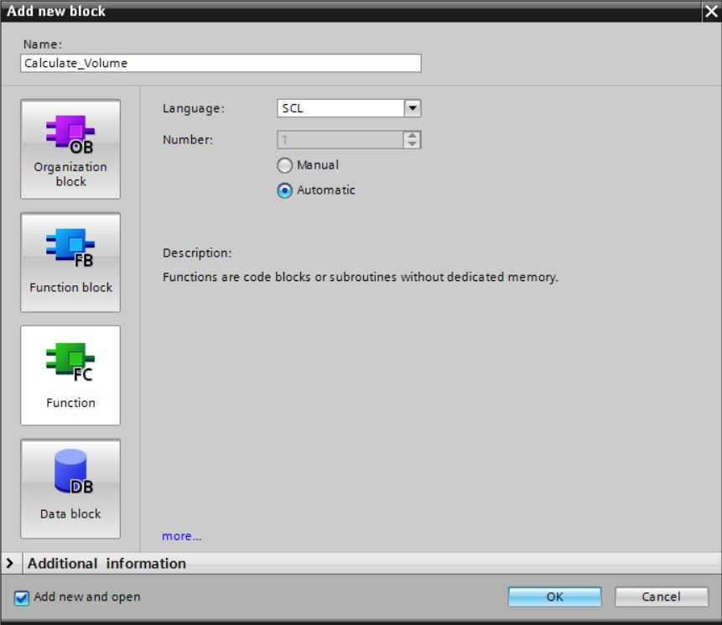

* 1. Definir la interfaz de la función "Calculate\_Volume"
* En la parte superior de la vista de programación encontrará la descripción de interfaces de la función.

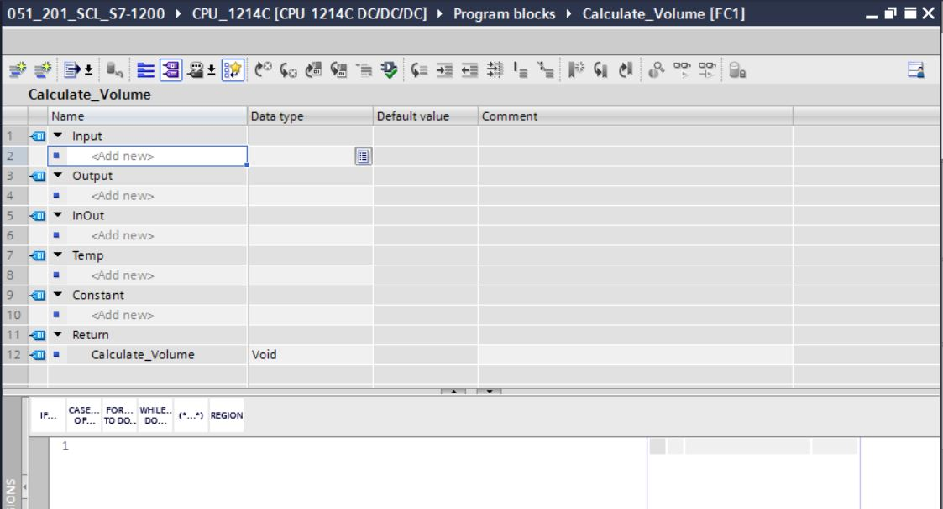

* Cree los siguientes parámetros de entrada y salida. (→ Name (Nombre) → Data type (Tipo de datos) → Comment (Comentario))

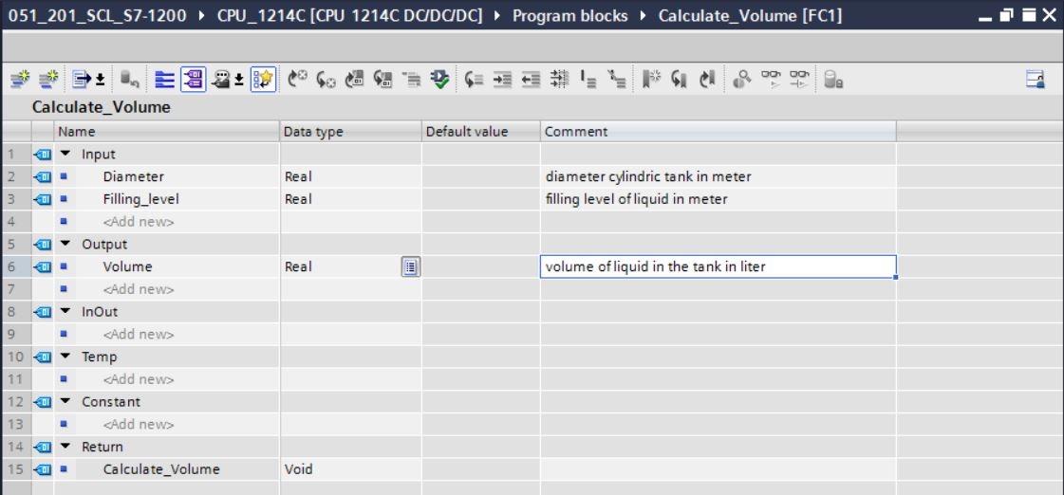

* 1. Programación de la función "Calculate\_Volume"
* Introduzca el programa que se muestra a continuación. (→ Enter program (Introducir programa))

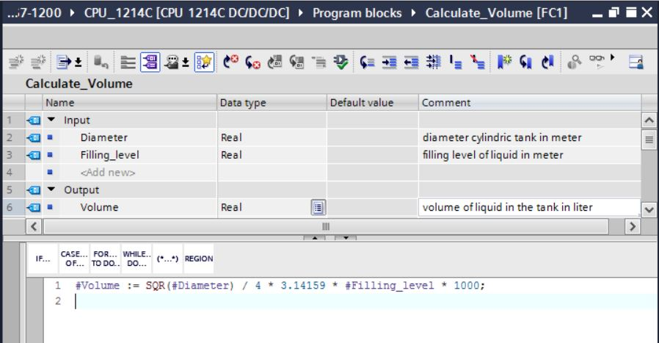

* Compile ahora el programa y compruebe si hay errores sintácticos.   
  Estos se muestran en la ventana de inspección debajo de la programación.  
  Corrija los errores si es necesario y a continuación vuelva a iniciar la compilación.

Después, guarde el programa. (→  → Eliminate errors (Eliminar errores) →  (Guardar proyecto))

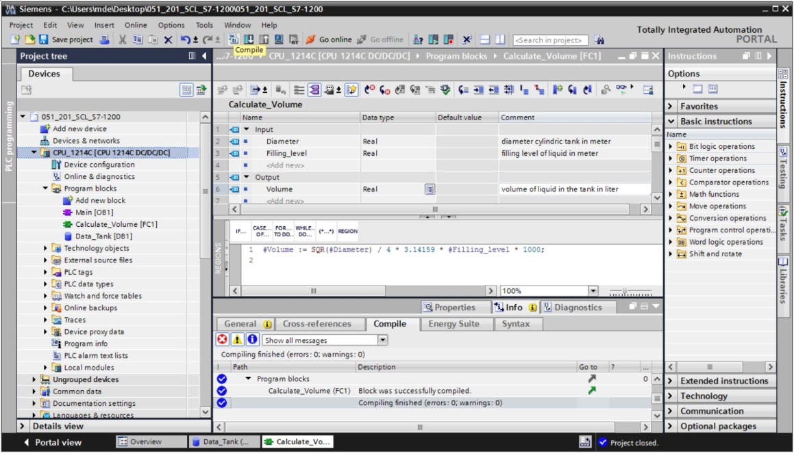

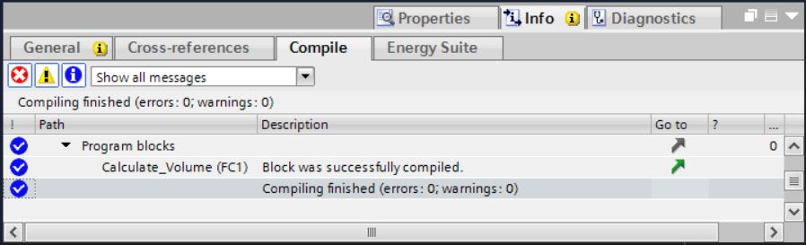

* 1. Programación del bloque de organización "Main [OB1]"
* Antes de programar el bloque de organización "Main [OB1]" debe cambiar el lenguaje de programación a FUP. Para ello, haga clic con el botón izquierdo del ratón en la carpeta "Program blocks" (Bloques de programa), "Main [OB1]".

(→ CPU\_1214C [CPU 1214C DC/DC/DC] → Program blocks (Bloques de programa) → Main [OB1] → Switch programming language (Cambiar lenguaje de programación) → FUP)

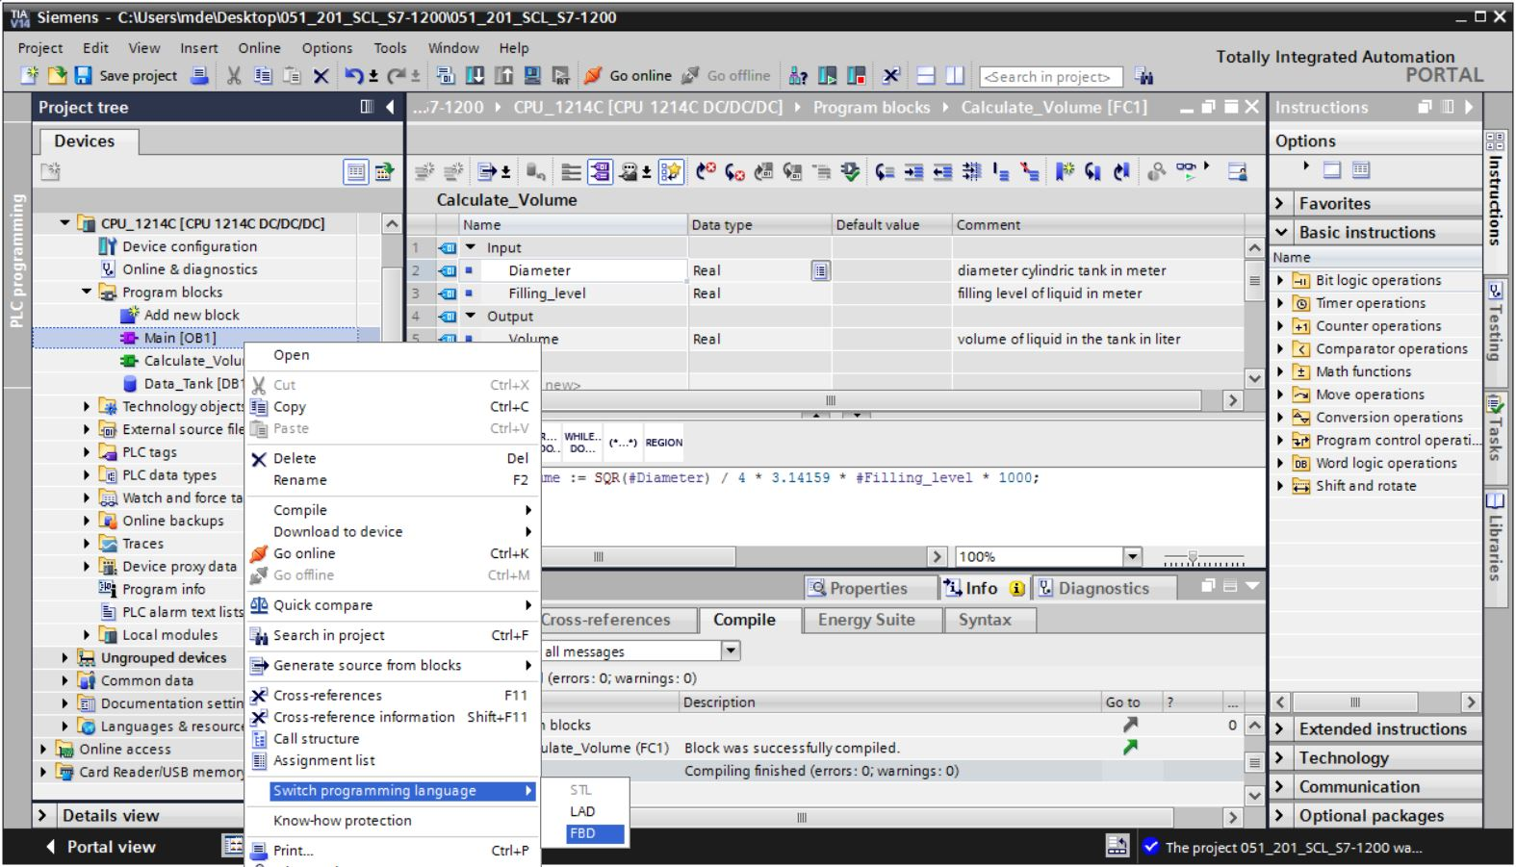

* Abra el bloque de organización "Main [OB1]" haciendo doble clic.

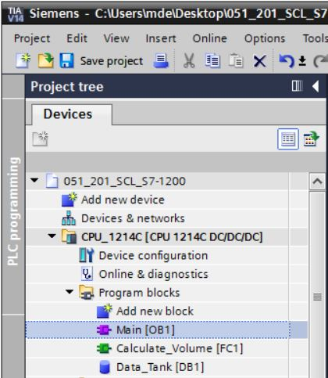

* Llame la función "Calculate\_Volume" en el primer segmento. Asigne título de segmento, comentario y conecte los parámetros.

(→ Llamada de "Calculate\_Volume" → Assign network title (Asignar título del segmento) → Write network comment (Escribir comentario del segmento) → Connect parameters (Conectar parámetros))

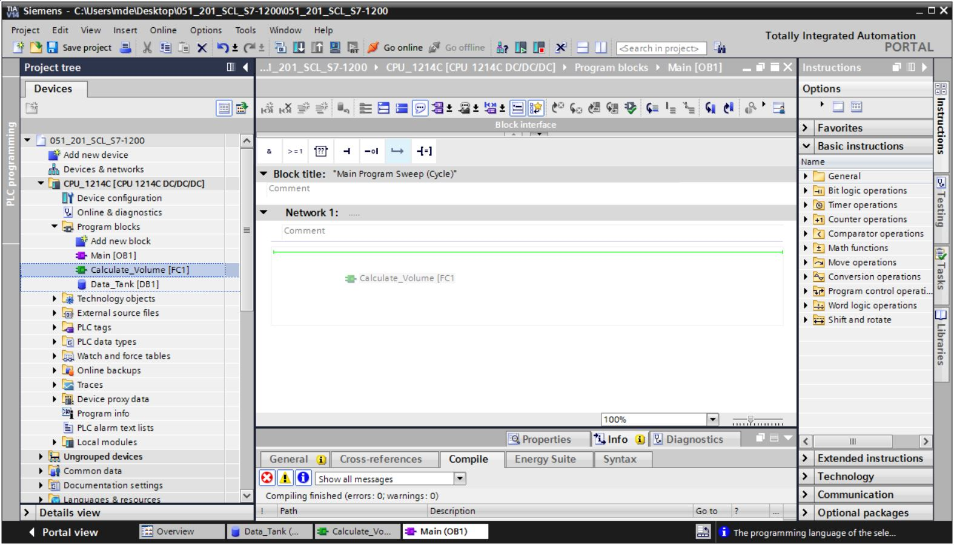

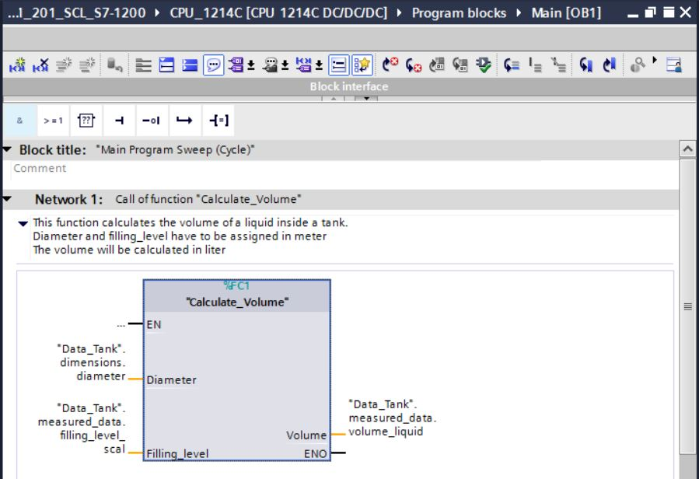

* 1. Compilar y cargar el programa
* Haga clic en la carpeta "Program blocks" (Bloques de programa) y compile todo el programa. Una vez compilado, guarde el proyecto y cárguelo en el controlador.   
  (→  →  (Guardar proyecto) → )

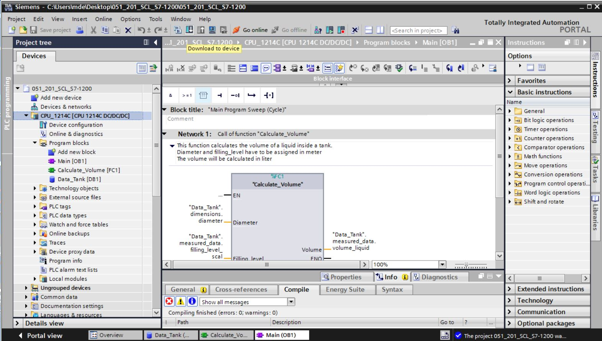

* Seleccionar PG/PC interface (interfaz PG/PC) → Seleccionar Subnet (subred) → Start search (Iniciar búsqueda) → Load (Cargar)

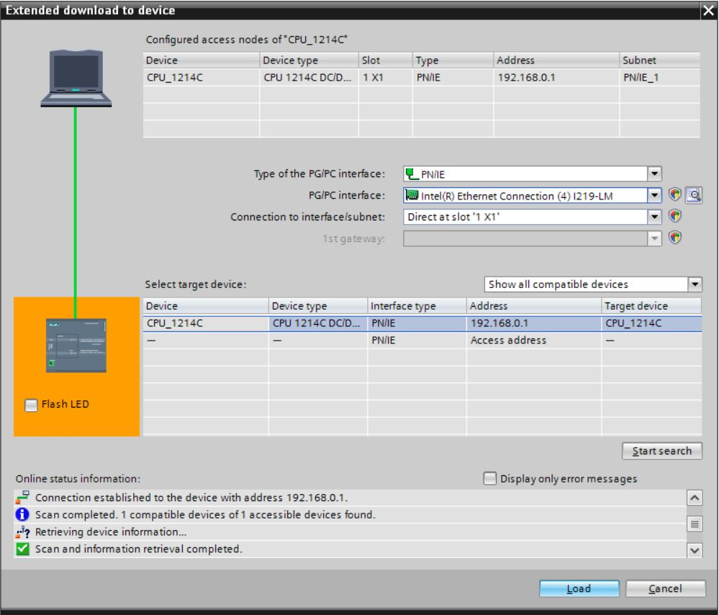

* Dado el caso, realizar selección → Load (Cargar)

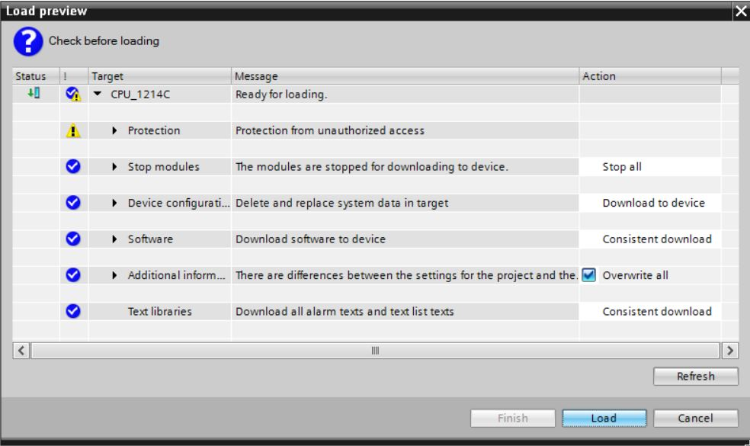

* Finish (Finalizar)

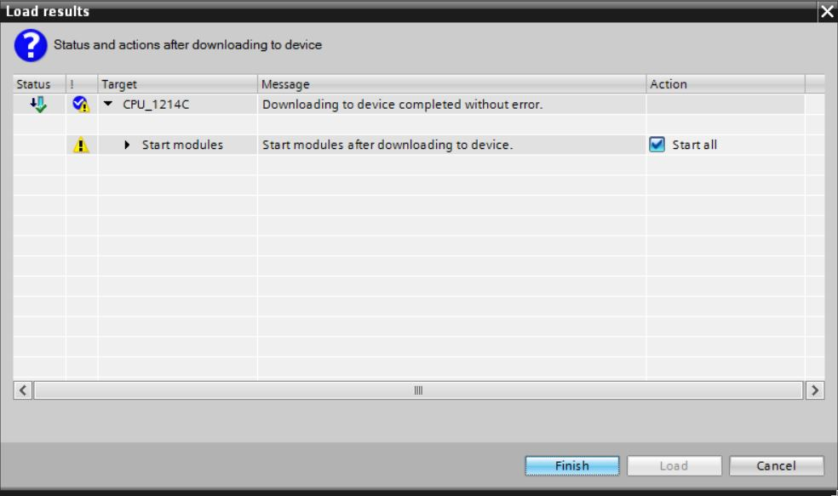

* 1. Visualizar y probar el bloque de organización
* Para visualizar el bloque, haga clic sobre el símbolo D:\00_DATA\SIEMENS\Unterlagen\08_Ausbildungsunterlage_TIA-Portal_R1502_dt\032-100 FC-Programmierung\pics\055b.jpg en el OB1 abierto.

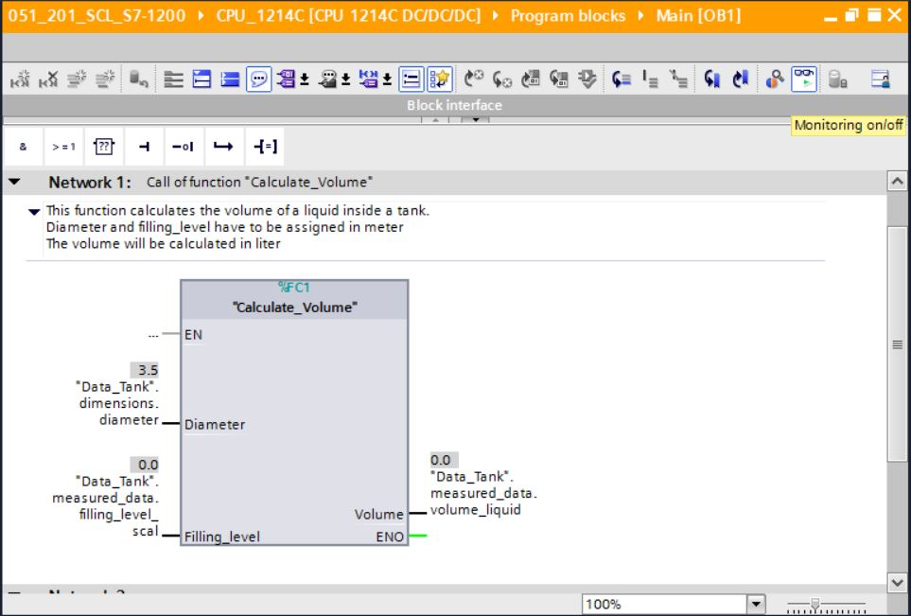

* Pruebe el programa asignando un valor a la variable "Filling\_level\_scal" en el bloque de datos.  
  (→ Clic con el botón derecho en "Filling\_level\_scal" → Menú "Modify" (Forzar) → Modify operand (Forzar operando))

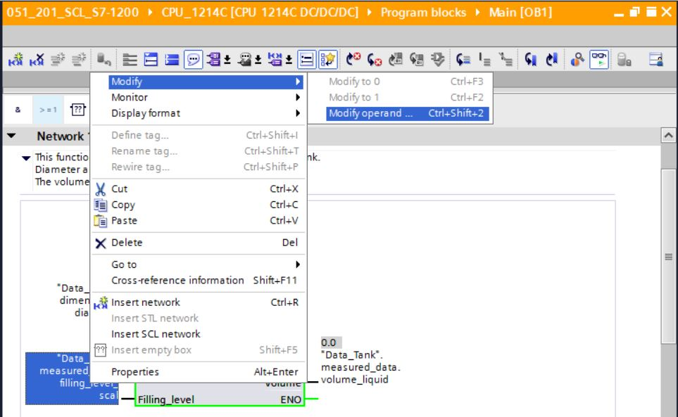

* Introducir valor 6.0 → OK

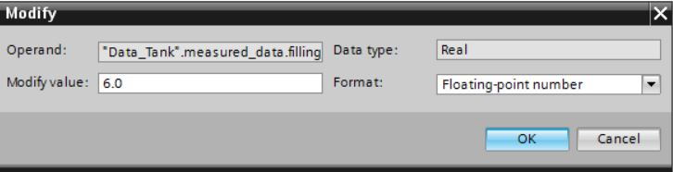

* Compruebe que el resultado sea correcto.

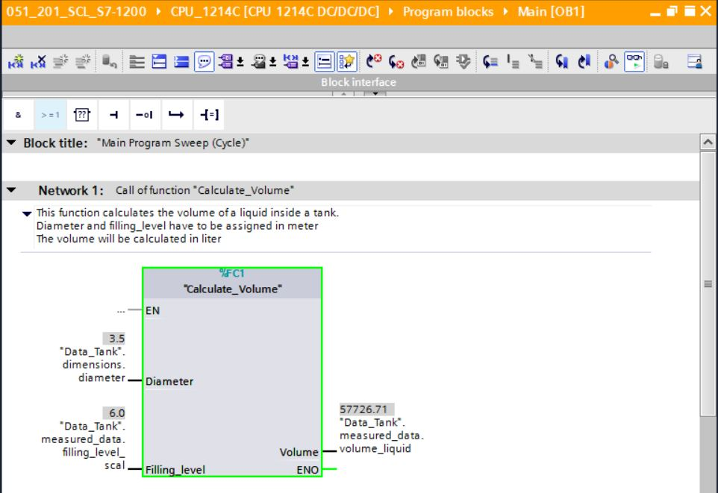

* 1. Ampliación de la función "Calculate\_Volume"
* Abra la función "Calculate\_Volume" y añada una fila en los parámetros de salida haciendo clic con el botón derecho del ratón en la fila de la interfaz. (→ Abrir "Calculate\_Volume" → Clic con el botón derecho en la fila 5 → Add Row (Añadir fila))

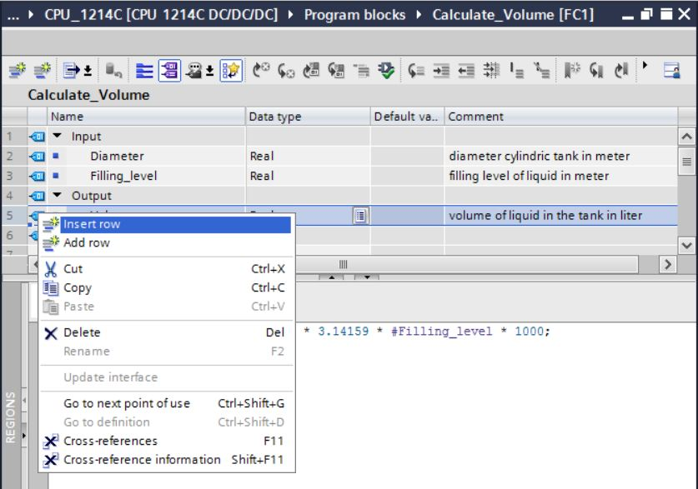

* Introduzca el parámetro "er" con tipo de datos BOOL y comentario.

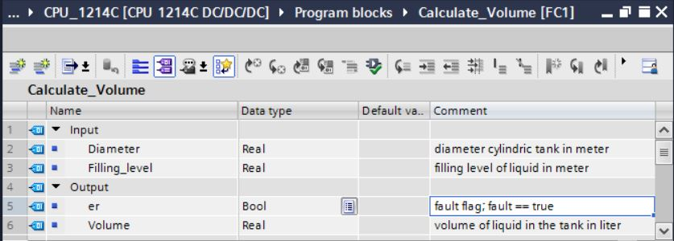

* A continuación, añada de la misma manera la variable de entrada "Height" (Altura) con tipo de datos Real y comentario.

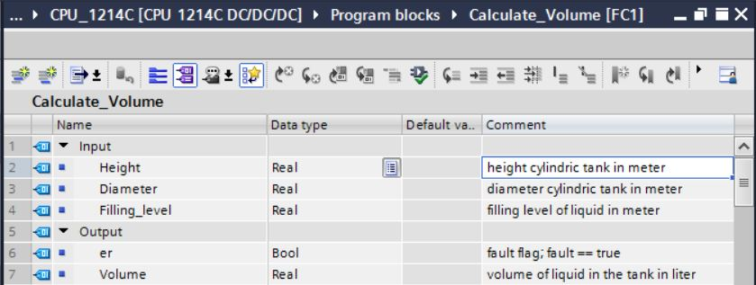

* + - A continuación seleccione la estructura de control "IF…THEN…ELSE" de la carpeta "Program control operations" (Controlador de programa) de las instrucciones básicas.   
      (→ Instructions (Instrucciones) → Basic instructions (Instrucciones básicas) → Program control operations (Control del programa) → "IF...THEN…ELSE")

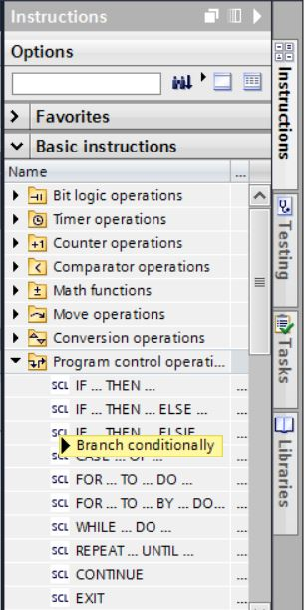

* A continuación arrastre la estructura de control "IF...THEN...ELSE" con la función arrastrar y soltar a la segunda fila del programa. (→ "IF…THEN…ELSE" → Arrastrar y soltar)

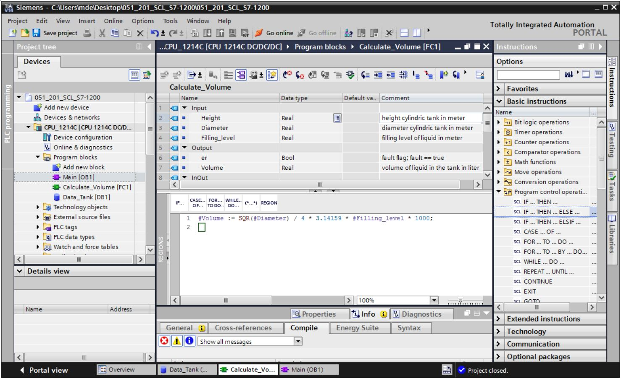

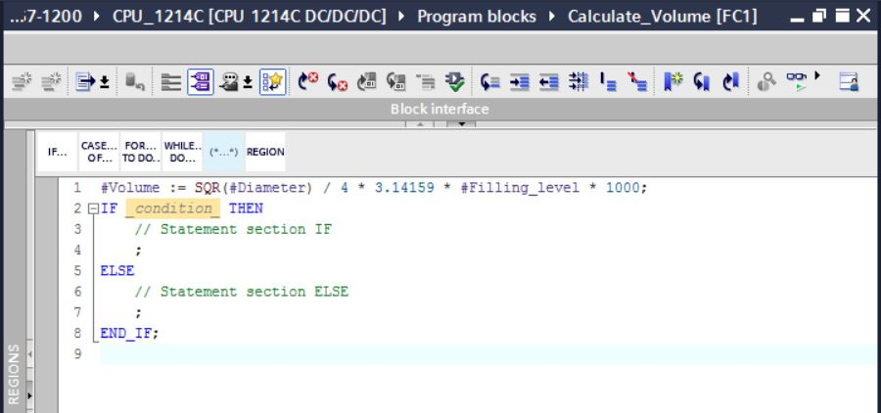

* Marque la fórmula matemática y arrástrela con la función arrastrar y soltar hasta el punto y coma delante de ELSE. (→ Marcar → Arrastrar y soltar)

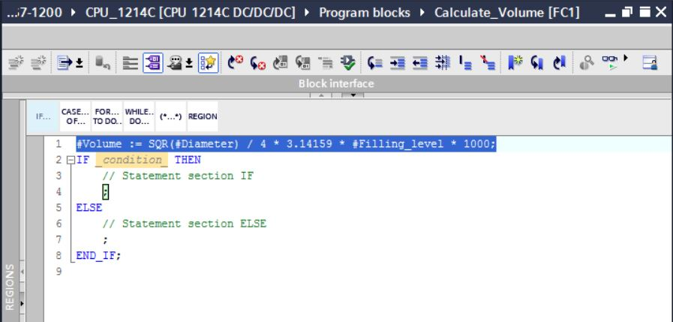

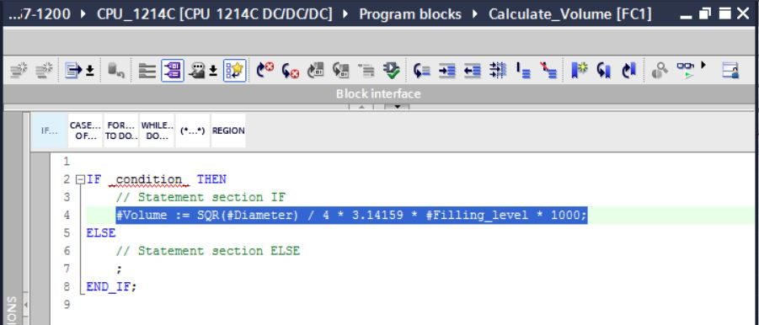

* Complete la función y compile el programa para probarlo. (→ Completar programa → )

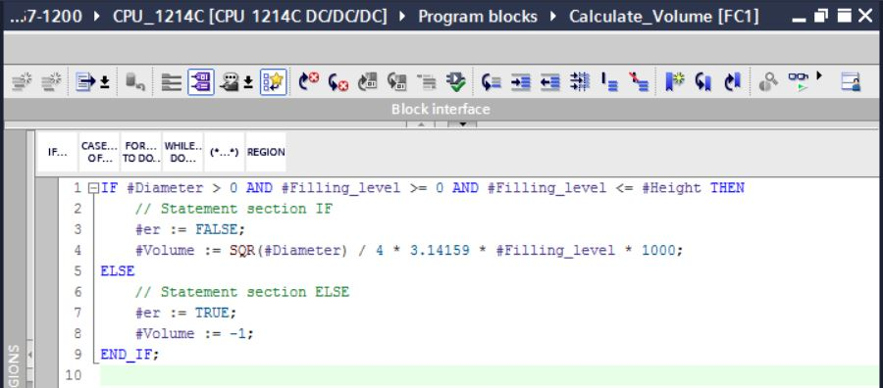

* Se pueden añadir comentarios de bloque con "(\*\*)" y comentarios de fila con "//". Ahora puede completar el programa con comentarios. (→ Añadir comentario de bloque a partir de la fila 1 → Añadir comentario de fila en las filas 12/16)

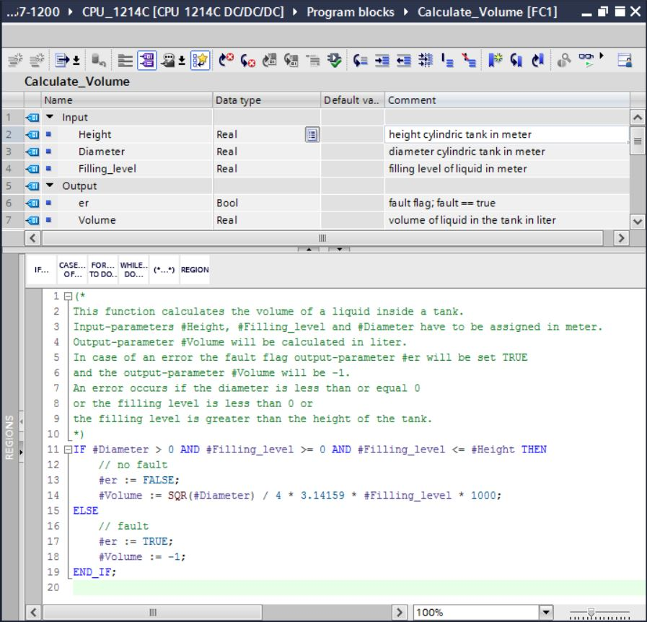

* 1. Adaptar el bloque de organización
     + Abra el OB1 y actualice las llamadas de bloque incoherentes haciendo clic en .   
       (→ Abrir OB1 → )

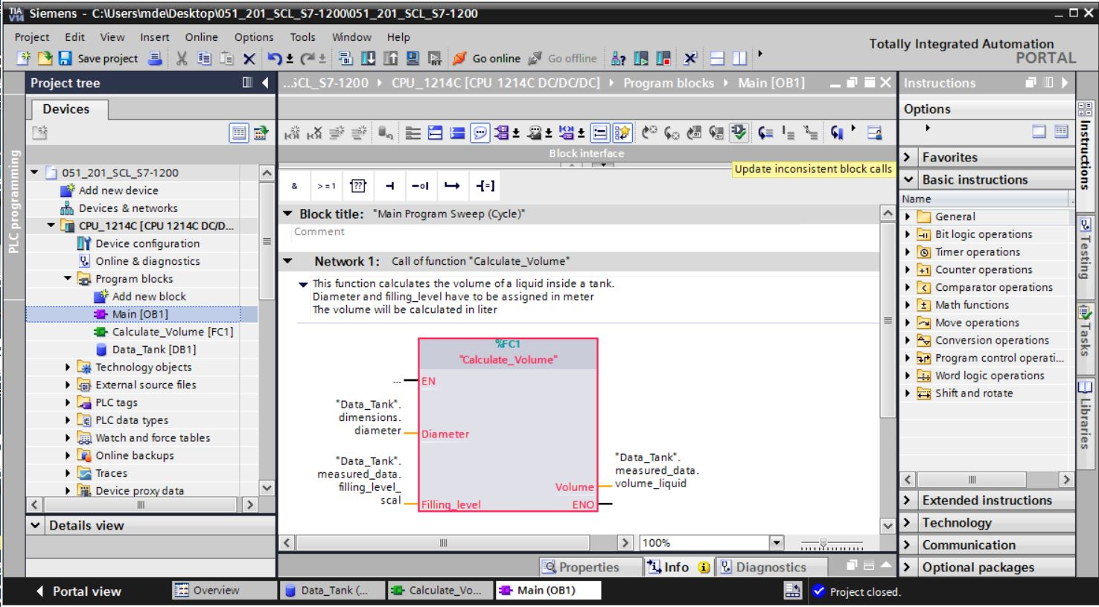

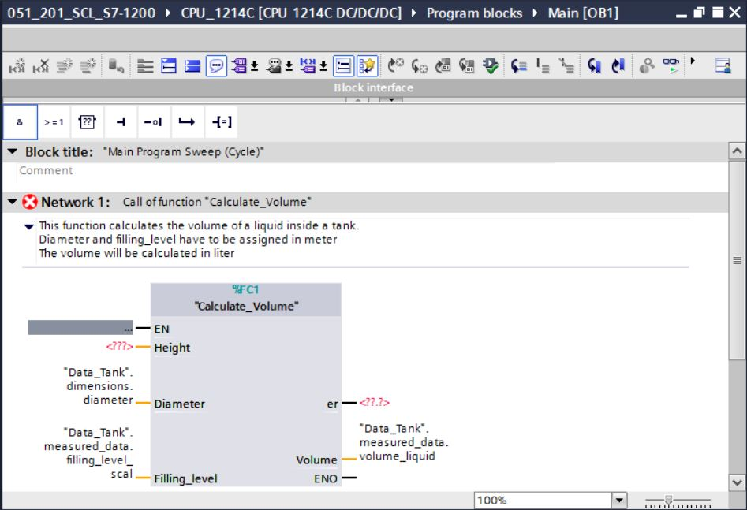

* Complete la conexión de los parámetros "er" y "Height".

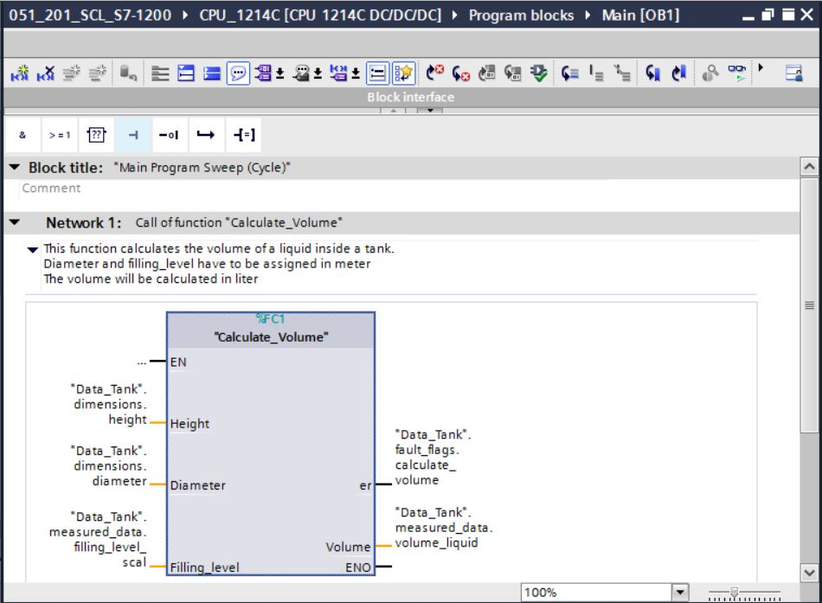

* 1. Compilar, guardar y cargar el programa
* Haga clic en la carpeta "Program blocks" (Bloques de programa), compile todo el programa y finalmente guárdelo. Una vez compilado y guardado correctamente, cargue el proyecto en el controlador. (→ Program blocks (Bloques de programa) →  →  (Guardar proyecto) → )

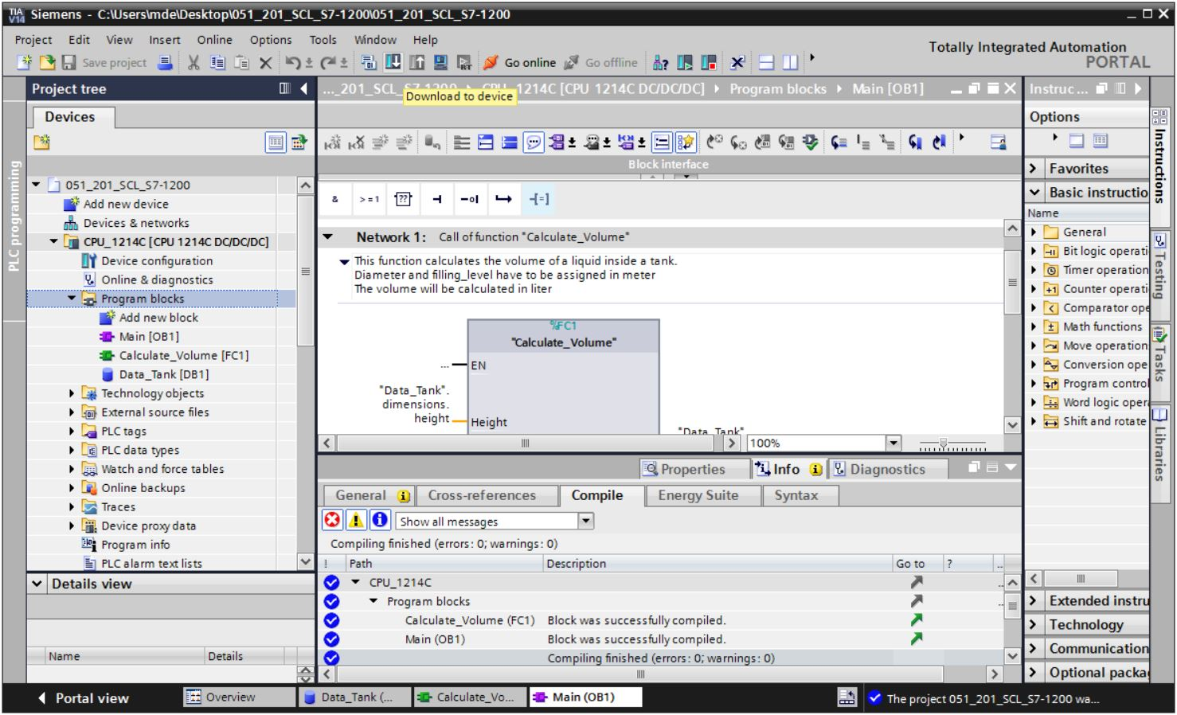

* 1. Visualizar y probar el bloque de organización
* Para visualizar el bloque, haga clic sobre el símbolo D:\00_DATA\SIEMENS\Unterlagen\08_Ausbildungsunterlage_TIA-Portal_R1502_dt\032-100 FC-Programmierung\pics\055b.jpg en el OB1 abierto.

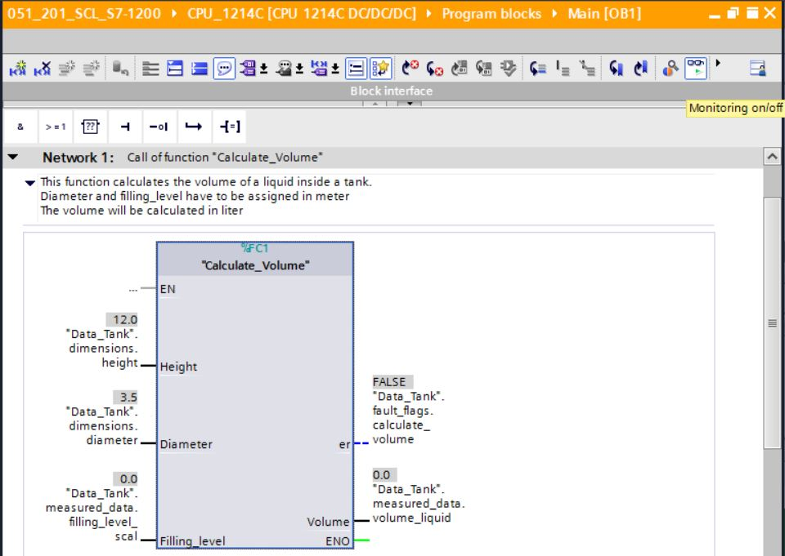

* Pruebe el programa asignando un valor a la variable "Filling\_level\_scal" en el bloque de datos. (→ Clic con el botón derecho en "Filling\_level\_scal" → Menú "Modify" (Forzar) → Modify operand (Forzar operando) → Introducir valor 6.0 → OK → Comprobar)

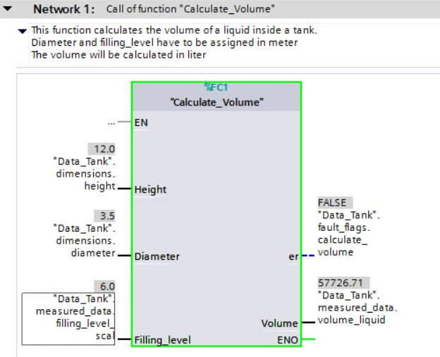

* A continuación, ajuste el diámetro a cero para comprobar si se emite un error.   
  (→ Clic con el botón derecho en "Diameter" (Diámetro) → Menú "Modify" (Forzar) → Modify operand (Forzar operando) → Introducir valor 0.0 → OK → Comprobar)

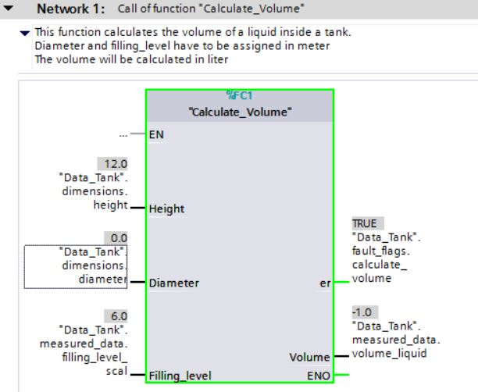

* 1. Visualizar y probar la función "Calculate\_Volume"
* Finalmente, abra y visualice la función "Calculate\_Volume" haciendo clic con el botón derecho del ratón en la función, en el punto de menú "Open and monitor" (Abrir y visualizar).   
  (→ Clic con el botón derecho en la función → Open and monitor (Abrir y visualizar))

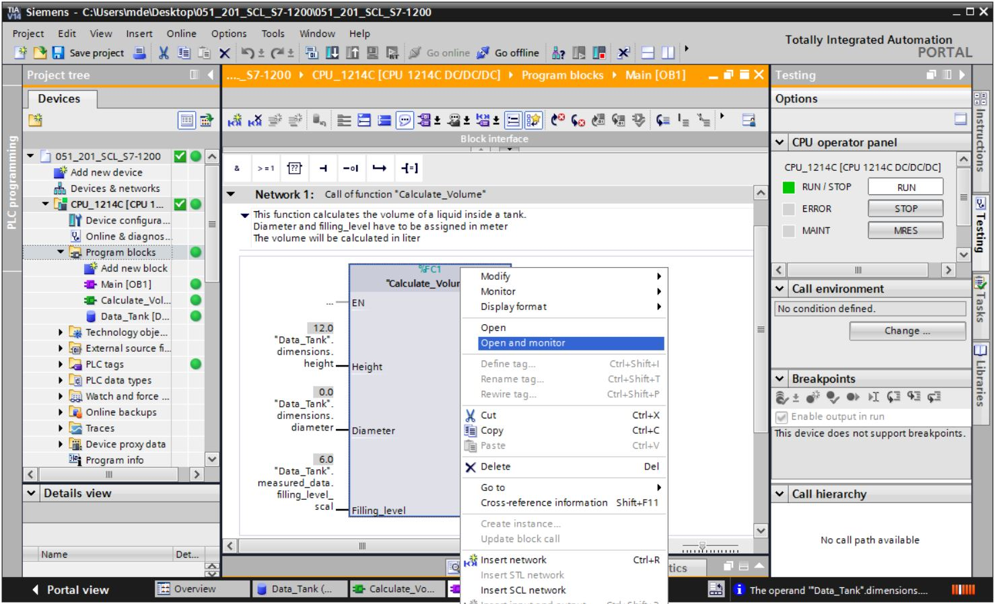

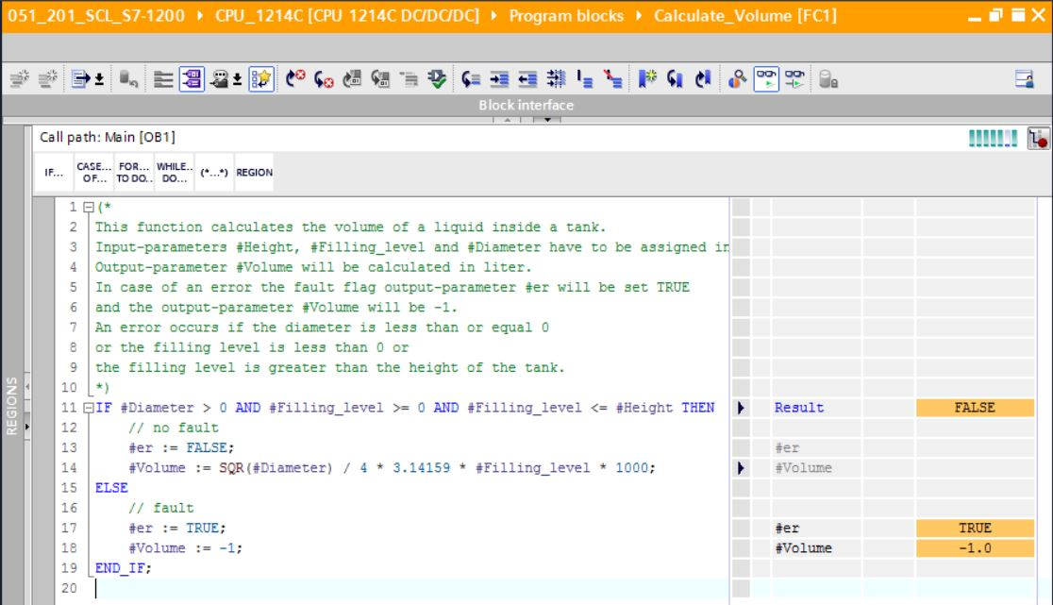

* Puede visualizar los valores de las distintas variables de la consulta IF haciendo clic en la flecha negra . (→)

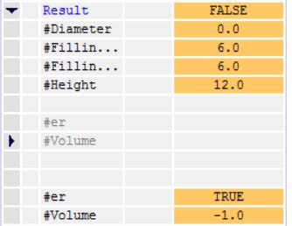

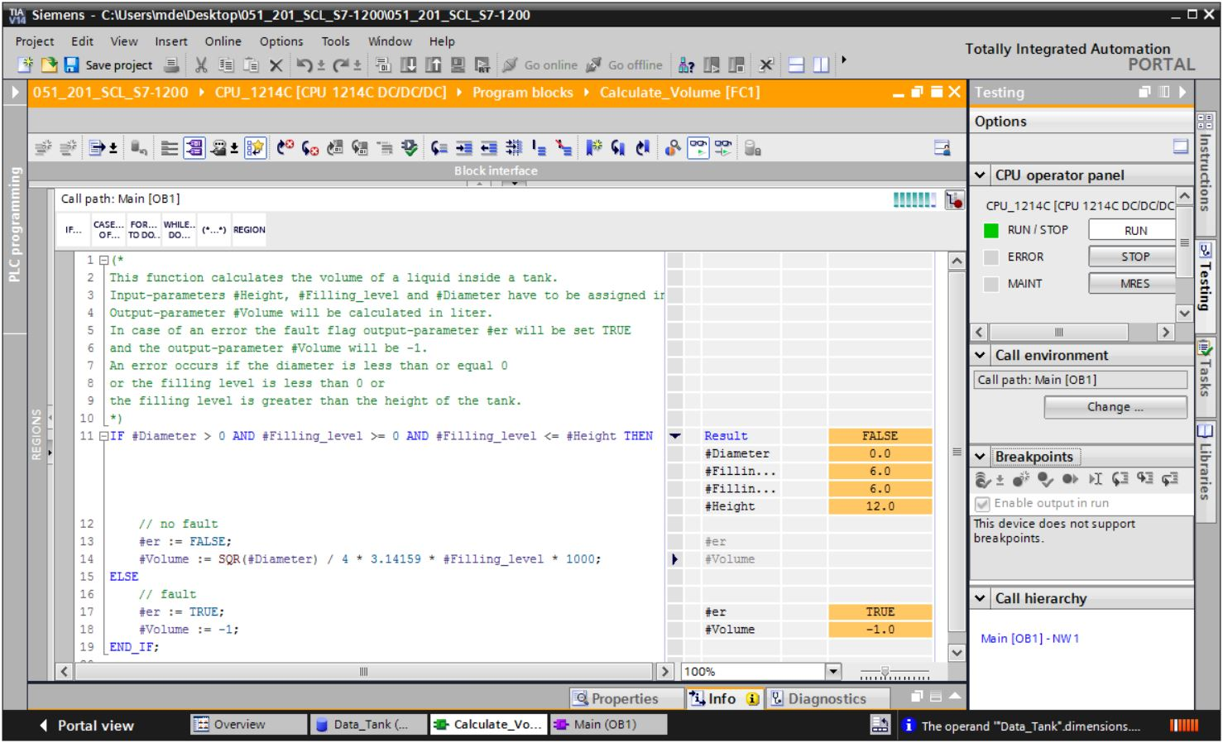

* Se puede adaptar el formato de visualización haciendo clic con el botón derecho del ratón en la variable. (→ Clic con el botón derecho en la variable → Display format (Formato de visualización) → Floating point (Coma flotante))

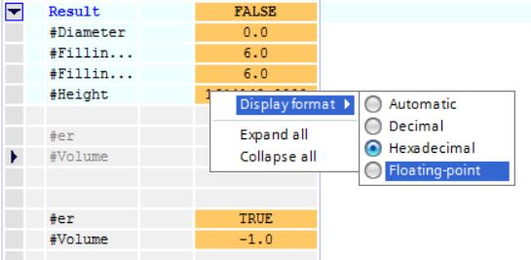

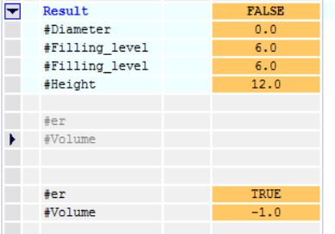

* Compruebe ahora la otra rama de la bifurcación IF forzando el diámetro en el OB1 de nuevo a 3,5 metros. (→ Abrir OB1 → Forzar diámetro a 3.5 → Abrir y visualizar función)

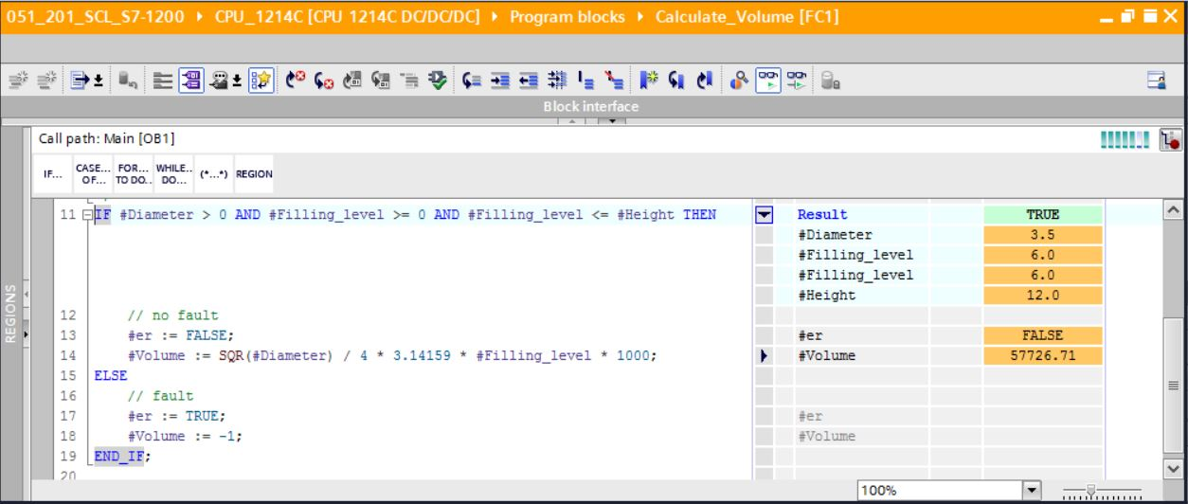

* 1. Archivar el proyecto
* Para terminar, debe archivarse el proyecto completo. En el punto de menú → "Project" (Proyecto), seleccione → "Archive..." (Archivar...). Abra la carpeta en la que desea archivar el proyecto y guárdelo como tipo de datos "TIA Portal Project archive" (Archivo de proyecto del TIA Portal). (→ Project (Proyecto) → Archive (Archivar) → TIA Portal Project archive (Archivo de proyecto del TIA Portal) → Nombre del archivo: SCE\_ES\_051-201 SCL\_S7-1200… → Archive (Archivar))

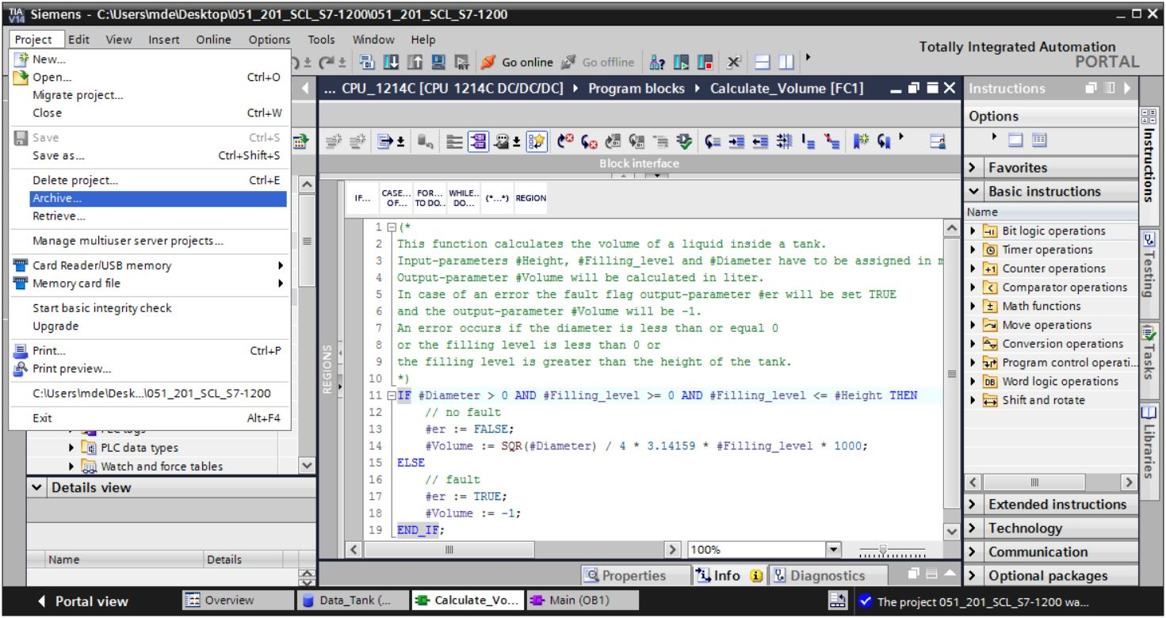

# Lista de comprobación

|  |  |  |
| --- | --- | --- |
| **N.º** | **Descripción** | **Comprobado** |
| 1 | Compilación correcta y sin avisos de error |  |
| 2 | Carga correcta y sin avisos de error |  |
| 3 | Forzar operando (Diameter = 0.0)  Resultado variable Volume = –1  Resultado variable "er" = TRUE |  |
| 4 | Forzar operando (Diameter = 3.5 y  Filling\_level\_scal = 0)  Resultado Volume = 0  Resultado variable "er" = FALSE |  |
| 5 | Forzar operando (Filling\_level\_scal = 6.0)  Resultado Volume = 57726.72  Resultado variable "er" = FALSE |  |
| 6 | Forzar operando (Filling\_level\_scal = 12.0)  Resultado Volume = 115453.4  Resultado variable "er" = FALSE |  |
| 7 | Forzar operando (Filling\_level\_scal = 14.0)  Resultado Volume = –1  Resultado variable "er" = TRUE |  |
| 8 | Proyecto archivado correctamente |  |

# Ejercicio

* 1. Planteamiento de la tarea: ejercicio

En este ejercicio se programa una función de escalado "Scaling". El programa es aplicable de forma general para todos los valores analógicos positivos. En nuestra tarea de ejemplo "Tank", el nivel de llenado se lee con un sensor analógico y se guarda en el bloque de datos como valor escalado mediante esta función.

En caso de fallo, el bloque de datos ajusta el indicador de error "er" a TRUE y, como resultado, el parámetro "Analog\_scal" a cero. Sigue habiendo un error si el parámetro "mx" es menor o igual que "mn".

La función debe incluir los siguientes parámetros.

|  |  |  |
| --- | --- | --- |
| **Entrada** | **Tipo de datos** | **Comentario** |
| Analog\_per | INT | Valor analógico de la periferia entre 0...27648 |
| mx | REAL | Máximo de la nueva escala |
| mn | REAL | Mínimo de la nueva escala |
| **Salida** |  |  |
| er | BOOL | Indicador de error; ningún error = 0, error = 1 |
| Analog\_scal | REAL | Valor analógico escalado entre mn...mx  En caso de fallo = 0 |

Para solucionar la tarea se utiliza la siguiente fórmula:



Para este ejercicio se necesita una señal analógica. Se debe introducir el operando utilizado en la tabla de variables PLC.

|  |  |  |  |
| --- | --- | --- | --- |
| **Nombre** | **Tipo de datos** | **Dirección** | **Comentario** |
| B1 | INT | %EW64 | Nivel de llenado entre 0...27648 |

* 1. Planificación

Ahora, planifique por su cuenta el planteamiento de la tarea.

* 1. Lista de comprobación: ejercicio

|  |  |  |
| --- | --- | --- |
| **N.º** | **Descripción** | **Comprobado** |
| 1 | Operando añadido a tabla de variables PLC |  |
| 2 | Función FC: "Scaling" (Escalar) creada |  |
| 3 | Interfaz definida |  |
| 4 | Función programada |  |
| 5 | Función "Scaling" (Escalar) añadida al segmento 1 del OB1 |  |
| 6 | Variables de entrada interconectadas |  |
| 7 | Variables de salida interconectadas |  |
| 8 | Compilación correcta y sin avisos de error |  |
| 9 | Carga correcta y sin avisos de error |  |
| 10 | Valor analógico para nivel de llenado ajustado a cero  Resultado Filling\_level\_scal = 0  Resultado er = FALSE |  |
| 11 | Valor analógico para nivel de llenado ajustado a 27648  Resultado Filling\_level\_scal = 12.0  Resultado er = FALSE |  |
| 12 | Valor analógico para nivel de llenado a 13824  Resultado Filling\_level\_scal = 6.0  Resultado er = FALSE |  |
| 13 | Forzar operando (mx = 0.0)  Resultado Filling\_level\_scal = 0  Resultado variable "er" = TRUE |  |
| 14 | Proyecto archivado correctamente |  |

# Información adicional

Para familiarizarse más con los materiales y profundizar conocimientos, dispone de información adicional como, p. ej.: Getting Started (primeros pasos), vídeos, tutoriales, aplicaciones, manuales, guías de programación y versiones de prueba del software y el firmware, todo ello en el siguiente enlace:   
  
[siemens.com/sce/s7-1200](http://www.siemens.com/sce/s7-1200)

**Vista previa "Información adicional"**

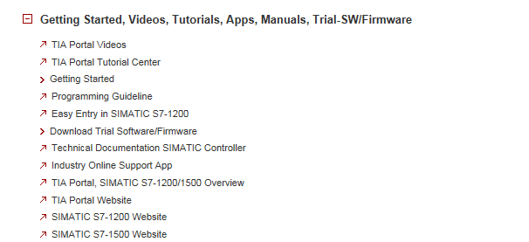

Más información

Siemens Automation Cooperates with Education  
**www.siemens.com/sce**

Documentación didáctica/para cursos de formación de SCE  
**www.siemens.com/sce/documents**

Paquetes para instructores de SCE  
**www.siemens.com/sce/tp**

Personas de contacto de SCE   
**www.siemens.com/sce/contact**

Digital Enterprise  
**www.siemens.com/digital-enterprise**

Industry 4.0   
**www.siemens.com/future-of-manufacturing**

Totally Integrated Automation (TIA)  
**www.siemens.com/tia**

TIA Portal  
**www.siemens.com/tia-portal**

Controladores SIMATIC  
**www.siemens.com/controller**

Documentación técnica de SIMATIC   
**www.siemens.com/simatic-docu**

Industry Online Support  
**support.industry.siemens.com**

Catálogo de productos y sistema de pedidos online Industry Mall   
**mall.industry.siemens.com**

SIEMENS AG  
Digital Factory   
Postfach 4848  
90026 Nuremberg  
Alemania

Sujeto a cambios sin previo aviso; no nos responsabilizamos de posibles errores.  
© Siemens AG 2018

**siemens.com/sce**